K I T H informasjonsteknologi
for et bedre helsevesen
informasjonsteknologi
for helse og velferd ..
VERSJON 2.5  16.4.2013  KITH-rapport 11/08

eResept
M3 Anmodning om søknad til SLV
M14 Søknad til SLV
M15 Søknadssvar fra SLV

Informasjonsmodell og
XML meldingsbeskrivelse

KITH-rapport |  |  |  |   Postadresse  Sukkerhuset  N-7489 Trondheim  Besøksadresse  Sverresgt 15  Telefon  +47 - 73 59 86 00  Telefaks  +47 - 73 59 86 11  e-post  firmapost@kith.no  Foretaksnummer  959 925 496
TITTEL
eResept
M3 Anmodning om søknad til SLV
M14 Søknad til SLV
M15 Søknadssvar fra SLV
Informasjonsmodell og XML meldingsbeskrivelse
Versjon 2.5
Status: Til utbredelse
Forfatter(e):
Espen Stranger Seland
Oppdragsgiver(e):
Sosial- og Helsedirektoratet
ISBN | Dato  16.3.2013 | Antall sider  17 | Kvalitetssikret av | Gradering  Åpen
Godkjent av:
Jacob Hygen
Rapportnr: R11/08
Sammendrag

Meldingene M3 Anmodning om søknad til SLV, M14 Søknad til SLV og M15 Søknadssvar fra SLV er knyttet til søknad til SLV om legemiddel uten markedsføringstillatelse.

Dokumentet inneholder en full informasjonsmodell beskrevet som UML-diagrammer og klassebeskrivelser, samt XML meldingsdefinisjon (XSD).

Innhold

1 Dokumenthistorie 4
2 Innledning 5
2.1 Bruksområder 5
2.2 Om dette dokumentet 5
2.2.1 Tabeller 5
2.3 Datatyper 6
2.3.1 Primitive datatyper 6
2.3.2 Bruk av datatypen CS (Coded Simple value) 6
2.3.3 Bruk av datatypen CV og identifikasjon av kodeverk 6
2.3.4 Monetary Amount (MO) 6
3 Meldingsflyt og bruk 7
3.1 Rekvirent sender søknad om godkjenningsfritak for utlevering av legemiddel uten markedsføringstillatelse i Norge 7
Rekvirent rekvirerer et legemiddel som ikke er markedsført i Norge. 7
Legemiddel er utlevert og notifiseringsmelding sendt Legemiddelverket, eller søknad er avslått. 7
3.1.1 Beskrivelse 7
3.1.2 Alternativ beskrivelse 1 8
4 Informasjonsmodell 9
4.1 Hodemelding 9
4.1.1 M3 Anmodning om søknad til SLV 9
4.1.2 M14 Søknad til SLV 9
4.1.3 M15 Søknadssvar fra legemiddelverket 9
4.2 Informasjonsmodell for M3 10
4.2.1 M3 Anmodning om søknad til SLV (AnmodningSLV) 10
4.3 Informasjonsmodell for M14 10
4.3.1 M14 Søknad til SLV (SoknadSLV) 10
4.4 Informasjonsmodell for M15 11
4.4.1 M15 Søknadssvar fra SLV (SvarSLV) 11
5 Meldingsbeskrivelse for XML 13
5.1 Namespace og prefiks 13
5.2 Koding 13
5.3 XML Schema Definition (XSD) 13
5.3.1 M3 Anmodning om søknad til SLV 13
5.3.2 M14 Søknad til SLV 13
5.3.3 M15 Søknadssvar fra SLV 14
5.4 Eksempler 15
5.4.1 M3 Eksempel 15
5.4.2 M14 Eksempel 15
5.4.3 M15 Eksempel 15
6 Referanser 17

Dokumenthistorie
Dato | Detaljer
18.4.2008 | Dokument versjon 2.0 opprettet
2.6.2008 | Endringer:  - Lagt til eksempler (ER-M3-2008-04-11-eksempel1.xsd, ER-M14-2008-04-11-eksempel1.xml, ER-M15-2006-10-06-eksempel1-msghead.xml)
20.6.2008 | Rapport ferdig til utprøving.
3.10.2008 | Dokument versjon 2.1 opprettet
12.12.2008 | Dokument versjon 2.2 opprettet
20.2.2009 | Dokument versjon 2.3 opprettet
1.5.2010 | Dokument versjon 2.4 opprettet
16.4.2013 | Dokument versjon 2.5 opprettet.

Innledning
Dette kapitlet gir en kort beskrivelse av dokumentet og dokumentets bruksområder.

Bruksområder
Meldingene M3 Anmodning om søknad til SLV, M14 Søknad til SLV og M15 Søknadssvar fra SLV er knyttet til søknad til SLV om legemiddel uten markedsføringstillatelse.

Det forutsettes av meldingene brukes sammen med Standard for hodemelding [2] for overføring av informasjon om avsender og mottaker.

Om dette dokumentet
Dokumentet er myntet på leverandører og it-personell som skal implementere meldingen. Dokumentet inneholder mye tekniske detaljer som kun er relevant for de som skal implementere meldingen.

Kapittel 3 beskriver Meldingsflyten og bruken av meldingen i detalj. Informasjonen er hentet fra DFS [1]. Kapittelet inneholder sekvensdiagram og oversikt over hva de forskjellige aktørene foretar seg i prosessen.

Kapittel 4 beskriver Informasjonsmodellen i detalj. Kapittelet inneholder både detaljert beskrivelse av hvordan hodemeldingen brukes i meldingene. Samt klassediagram og detaljert klassebeskrivelse for alle klassene.

Kapittel 5 inneholder XML meldingsbeskrivelsen for meldingene. Kapittelet inneholder informasjon om namespace, datatyper, XML-schema og XML eksempler.

Kapittel 6 inneholder informasjon om dokumenter og dataressurser som er referert i dokumentet.

Tabeller
Tabellene som beskriver informasjonsmodellen har følgende kolonner:
Attributter | K | Type | Beskrivelse
varenavn (Navn) | 0..1 | string | Navnet på utlevert vare
varenummer (Nr) | 0..1 | string | Varenummer for utlevert vare
… | … | … | …

Attributter: beskriver attributtnavnene i hver klasse. Kortnavnet som brukes i xml-schema oppgis i parentes.
K: Kardinalitet, beskriver hvor mange forekomster attributtet kan ha i hver instans av klassen.
Type: Type beskriver datatypen til attributtet. KITH bruker både egne datatyper (beskrevet i Datatyper til bruk ved meldingsutveksling [3]) og XML Schema datatyper [4].
Beskrivelse: Inneholder en tekstlig beskrivelse for bruken av attributtet samt beskrivelse av og henvisning til kodeverket der dette foreligger [5].

Datatyper

Primitive datatyper
De primitive datatypene som benyttes i klassediagrammene og for XML Schema Definition (XSD) er definert i XML Schema Part 2: Datatypes Second Edition [4], som baserer seg på ISOs språkuavhengige datatyper.

Bruk av datatypen CS (Coded Simple value)
Benyttes for registrering av kodet verdi hvor koden angis i form av en tekststreng og med mulighet til å angi kodemeningen som opsjon. Kodeverket og versjonen av dette skal være entydig bestemt av den kontekst datatypen benyttes.

Bruk av datatypen CV og identifikasjon av kodeverk
Kodeverk som er definert som datatype ”CV” skal ha den tilhørende OID (object identifier – objektidentifikator) som entydig identifiserer kodeverket i XML-attributtet ”S”. En OID er oppbygd av en rekke tall adskilt med punktum. For kodeverk i vår sammenheng vil vanligvis alle tallene unntatt det siste være konstant, mens det siste tallet varierer som angitt i tabellen nedenfor. Den konstante delen av OID for kodeverk tildelt identifikator av KITH vil være ”2.16.578.1.12.4.1.1”. Attributtet ”S” vil inneholde denne felles delen samt koden ”xxxx” i henhold til kodeverksoversikten nedenfor slik at innholdet blir ”2.16.578.1.12.4.1.1.xxxx”.

Monetary Amount (MO)
Benyttes for registrering av beløp med mulighet for angivelse av valuta.
Navn | Type | Status | Default | Constraint | Definition
value | REAL | mandatory | NULL |  | Beløp.
currency | CS | mandatory | NULL | ISO 4217 | Valuta

Instanseksempel: <Egenandel V="140" U="NOK"/>

Se ellers Datatyper til bruk ved meldingsutveksling [3].

Meldingsflyt og bruk
Hentet fra Detaljert funksjonell spesifikasjon eResept [1].

Rekvirent sender søknad om godkjenningsfritak for utlevering av legemiddel uten markedsføringstillatelse i Norge
Inngangskriterier

Rekvirent rekvirerer et legemiddel som ikke er markedsført i Norge.

Utgangskriterier

Legemiddel er utlevert og notifiseringsmelding sendt Legemiddelverket, eller søknad er avslått.

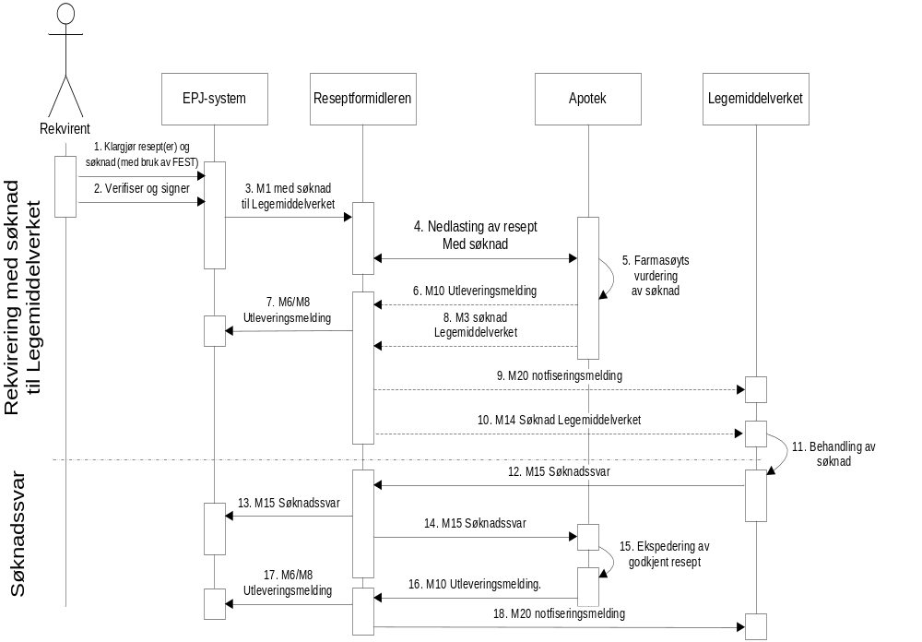
Figur 1 Behandling av resept med søknad om godkjenningsfritak til Legemiddelverket

Beskrivelse
Behandling av resept med søknad om godkjenningsfritak til Legemiddelverket hvor legemidlet ikke ligger i FEST

- Rekvirent registrerer resept med søknad i EPJ-systemet.
- Rekvirent verifiserer og signerer resepter som er klargjort.
- EPJ-systemet sender signerte resepter med søknad (M1) til Reseptformidleren.
- Apotek laster ned resept med søknad (M1) til Legemiddelverket.
- Farmasøyt vurderer søknad til Legemiddelverket og beslutter om legemidlet er forhåndsgodkjent eller krever behandling hos Legemiddelverket.
- Apotek sender M3 - søknad Legemiddelverket til Reseptformidleren. Apotek kan samtidig sende inn en utleveringsmelding (M10) eller velge å ha resepten lastet ned hos apoteket under behandlingstiden av søknaden.
- Reseptformidleren sender M14 Søknad (med vedlegg M3 + M1) til Legemiddelverket.
- Legemiddelverket behandler søknad.
- Svar på søknad (M15) sendes Reseptformidleren og tilhørende resept oppdateres med svaret.
- Reseptformidleren sender melding (M15) til rekvirent (EPJ-system) om vedtak.
- Dersom resepten er til ekspedering ved et apotek vil Reseptformidleren sende melding (M15) til apotek om vedtak.
- Resept ekspederes hos apotek
- Apotek sender utleveringsmelding (M10)
- Reseptformidleren sender utleveringsmelding (M6/M8) til rekvirent.
- Notifiseringsmelding (M20) sendes Legemiddelverket.

Alternativ beskrivelse 1
Behandling av resept med søknad om godkjenningsfritak til Legemiddelverket hvor legemidlet ligger i FEST merket som «krever godkjenningsfritak»
1. Rekvirent registrerer resept med søknad i EPJ-systemet med bruk av FEST.
2 – 3 Likt som sekvens 3.1.1
10. Reseptformidleren sender M1 med søknad til Legemiddelverket på basis av at legemidlet er merket som ”krever godkjenningsfritak” i FEST
- Legemiddelverket behandler søknad.
- Svar på søknad (M15) sendes Reseptformidleren og tilhørende resept oppdateres med svaret.
- Reseptformidleren sender melding (M15) til rekvirents EPJ-system om vedtak (Dersom resepten lastes ned på et apotek før Legemiddelverket har behandlet søknaden sendes M15 også til det aktuelle apoteket).
- Apotek laster ned og ekspederer resept.
- Apotek sender utleveringsmelding (M10)
- Reseptformidleren sender utleveringsmelding (M6/M8) til rekvirent.
- Notifiseringsmelding (M20) sendes Legemiddelverket.

Informasjonsmodell
Kapittelet inneholder informasjon om meldingene M3 Anmodning om søknad til SLV, M14 Søknad til SLV og M15 Søknadssvar fra SLV. Kapittelet forklarer også hvordan hodemeldingen brukes for disse meldingene.

Hodemelding
Alle meldingene i eResept bruker hodemeldingen for overføring informasjon om meldingen som sendes. Spesifikasjonen av hodemeldingen må leses og forstås av de som skal implementere de meldingene som er spesifisert i dette dokumentet. Dette kapittelet spesifiserer hvilke som skal plasseres i hodemeldingen og hvor disse skal plasseres. I tillegg til elementene nevnt under må alle obligatoriske klasser og dataelementer spesifisert i hodemeldingen [2], være med i meldingsinstansene.

Avsender-informasjon fylles ut som beskrevet i Standard for hodemelding. Minimumskravet for avsenderinformasjon i hodemeldingen er:
- MsgHead/MsgInfo/Sender/Organisation/OrganisationName
- MsgHead/MsgInfo/Sender/Organisation/Ident

Tilsvarende krav for Mottaker-informasjon:
- MsgHead/MsgInfo/Receiver/Organisation/OrganisationName
- MsgHead/MsgInfo/Receiver/Organisation/Ident

M3 Anmodning om søknad til SLV
M3 bruker hodemeldingen til overføring av informasjon om:
- Avsender (som i dette tilfelle er Apotek)
- Mottaker (som i dette tilfeller er Reseptformidleren/Rekvirent)

M14 Søknad til SLV
M14 bruker hodemeldingen til overføring av informasjon om:
- Avsender (som i dette tilfelle er Rekvirent)
- Mottaker (som i dette tilfeller er SLV)

M15 Søknadssvar fra legemiddelverket
M15 bruker hodemeldingen til overføring av informasjon om:
- Avsender (som i dette tilfelle er SLV)
- Mottaker (som i dette tilfeller er Reseptformidleren/Rekvirent)

Informasjonsmodell for M3
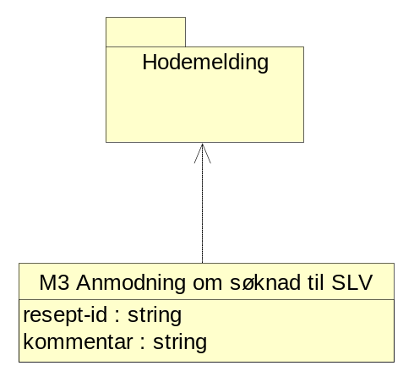
Figur 2 Klassediagram for M3 Anmodning om søknad til SLV

M3 Anmodning om søknad til SLV (AnmodningSLV)
Assosierte klasser:

Attributter | K | Type | Beskrivelse
resept-id (ReseptId) | 1 | string | Meldingsreferanse.  Eksempler:  <ReseptId>4d933742-0986-4939-abae-3fb94cf77f4f</ReseptId>
kommentar (Kommentar) | 0..1 | string | Kommentar.

Informasjonsmodell for M14
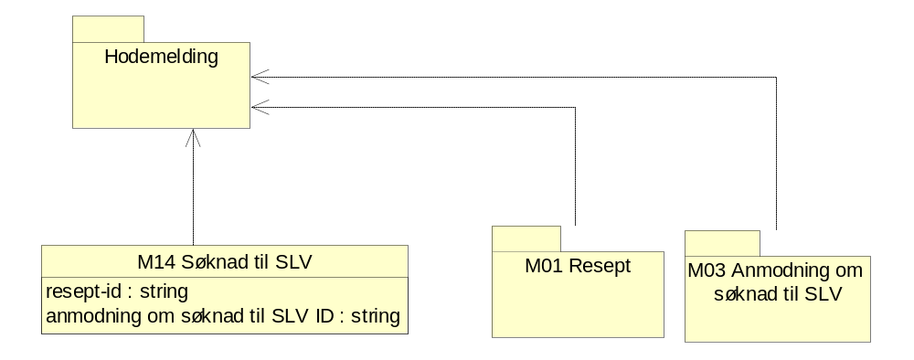
Figur 3 Klassediagram for M14 Søknad til SLV

M14 Søknad til SLV (SoknadSLV)
Assosierte klasser:

Attributter | K | Type | Beskrivelse
resept-id (ReseptId) | 1 | string | Meldings-id som peker til et vedlegg i hodemeldingen av type M1 Resept.  Eksempler:  <ReseptId>4d933742-0986-4939-abae-3fb94cf77f4f</ReseptId>
anmodning om søknad til SLV ID (AnmodningSLVId) | 0..1 | string | Meldings-id som peker til et vedlegg i hodemeldingen av type M3 Anmodning om søknad til SLV.  Eksempler:  <AnmodningSLVId>4d933742-0986-4939-abae-3fb94cf77f4f</AnmodningSLVId>

Informasjonsmodell for M15
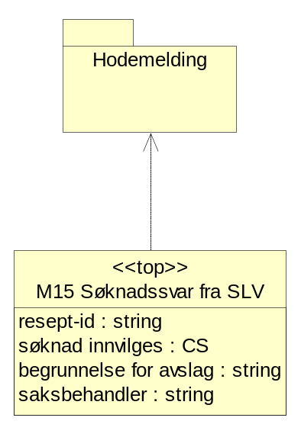
Figur 4 Klassediagram for M15 Søknadssvar fra SLV

M15 Søknadssvar fra SLV (SvarSLV)
Svar på LegemiddelutenMT (Resept/rekvisisjon for legemiddel uten Markedsføringstillatelse) til SLV. Bare legemidler som står på negativlisten behandles av SLV og fører til utstedelse av søknadsvar. Reseptformidleren må varsle Rekvirent, Apotek og Pasient om søknadssvaret. Vedtaket fra SLV er gyldig i 12 måneder.
Assosierte klasser:

Attributter | K | Type | Beskrivelse
resept-id (ReseptId) | 1 | string | Meldings-ID til resepten/søknaden som søknadssvaret gjelder.  Eksempler:  <ReseptId>4d933742-0986-4939-abae-3fb94cf77f4f</ReseptId>
søknad innvilges (Innvilget) | 1 | CS | Angir om søknaden er innvilget eller avslått.  Kodeverk: 1101 Ja, nei  1 Ja  2 Nei
begrunnelse for avslag (BegrunnelseAvslag) | 0..1 | string | Inneholder begrunnelse for eventuelt avslag.
saksbehandler (Saksbehandler) | 1 | string | Saksbehandler hos SLV  Eksempler:  <Saksbehandler>123TA</Saksbehandler>

Meldingsbeskrivelse for XML
Kapittelet inneholder beskrivelse av Namespace, XML-schema og eksempelmeldinger

Namespace og prefiks
http://www.kith.no/xmlstds/eresept/m3/2010-05-01 m3
http://www.kith.no/xmlstds/eresept/m14/2008-12-12 m14
http://www.kith.no/xmlstds/eresept/m15/2006-10-06 m15

Koding
All XML skal kodes med tegnsettet UTF-8.

XML Schema Definition (XSD)

M3 Anmodning om søknad til SLV
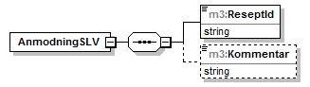
Figur 5 AnmodningSLV

<?xml version="1.0" encoding="UTF-8"?>
<!--
eResept versjon 2.4
M3 Anmodning om søknad til SLV
2010-05-01
-->
<!--
Endringer siden versjon 2.2 2008-04-11:
Kommentar: 1..1 -> 0..1 (V2.4 EO_051 Sak 755)
-->
<schema xmlns:m3="http://www.kith.no/xmlstds/eresept/m3/2010-05-01" xmlns:xsd="http://www.w3.org/2001/XMLSchema.xsd" xmlns="http://www.w3.org/2001/XMLSchema" targetNamespace="http://www.kith.no/xmlstds/eresept/m3/2010-05-01" elementFormDefault="qualified" attributeFormDefault="unqualified">
<element name="AnmodningSLV">
<complexType>
<sequence>
<element name="ReseptId" type="string"/>
<element name="Kommentar" type="string" minOccurs="0"/>
</sequence>
</complexType>
</element>
</schema>

M14 Søknad til SLV
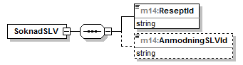
Figur 6 SoknadSLV

<?xml version="1.0" encoding="UTF-8"?>
<!--
eResept versjon 2.4
M14 Søknad til SLV
2008-12-12
-->
<schema xmlns:m14="http://www.kith.no/xmlstds/eresept/m14/2008-12-12" xmlns:xsd="http://www.w3.org/2001/XMLSchema.xsd" xmlns="http://www.w3.org/2001/XMLSchema" targetNamespace="http://www.kith.no/xmlstds/eresept/m14/2008-12-12" elementFormDefault="qualified" attributeFormDefault="unqualified">
<!-- Midlertidig kommentert bort da den ikke benyttes. <import namespace="http://www.kith.no/xmlstds" schemaLocation="../felles/kith.xsd"/> xmlns:kith="http://www.kith.no/xmlstds" -->
<element name="SoknadSLV">
<complexType>
<sequence>
<element name="ReseptId" type="string"/>
<element name="AnmodningSLVId" type="string" minOccurs="0"/>
</sequence>
</complexType>
</element>
</schema>

M15 Søknadssvar fra SLV
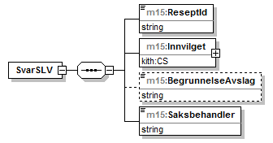
Figur 7 SvarSLV

<?xml version="1.0" encoding="UTF-8"?>
<!--
eResept versjon 2.4
M15 Søknadssvar fra SLV
2006-10-06
-->
<schema xmlns:m15="http://www.kith.no/xmlstds/eresept/m15/2006-10-06" xmlns:xsd="http://www.w3.org/2001/XMLSchema.xsd" xmlns="http://www.w3.org/2001/XMLSchema" xmlns:kith="http://www.kith.no/xmlstds" targetNamespace="http://www.kith.no/xmlstds/eresept/m15/2006-10-06" elementFormDefault="qualified" attributeFormDefault="unqualified">
<import namespace="http://www.kith.no/xmlstds" schemaLocation="../felles/kith.xsd"/>
<element name="SvarSLV">
<annotation>
<documentation>Svar på LegemiddelutenMT (Resept/rekvisisjon for legemiddel uten Markedsføringstillatelse) til SLV</documentation>
</annotation>
<complexType>
<sequence>
<element name="ReseptId" type="string">
<annotation>
<documentation>ID til resepten/søknaden som søknadssvaret gjelder.</documentation>
</annotation>
</element>
<element name="Innvilget" type="kith:CS">
<annotation>
<documentation>Angir om søknaden er innvilget eller avslått.</documentation>
</annotation>
</element>
<element name="BegrunnelseAvslag" type="string" minOccurs="0">
<annotation>
<documentation>Inneholder begrunnelse for eventuelt avslag.</documentation>
</annotation>
</element>
<element name="Saksbehandler" type="string">
<annotation>
<documentation>Saksbehandler hos SLV</documentation>
</annotation>
</element>
</sequence>
</complexType>
</element>
</schema>

Eksempler

M3 Eksempel
Uten hodemelding.

<?xml version="1.0" encoding="UTF-8"?>
<AnmodningSLV xsi:schemaLocation="http://www.kith.no/xmlstds/eresept/m3/2010-05-01 ER-M3-2010-05-01.xsd" xmlns="http://www.kith.no/xmlstds/eresept/m3/2010-05-01" xmlns:xsi="http://www.w3.org/2001/XMLSchema-instance">
<ReseptId>7c77a590-317a-11dd-bd11-0800200c9a66</ReseptId>
<Kommentar>Denne bør dere ta en titt på</Kommentar>
</AnmodningSLV>

M14 Eksempel
Uten hodemelding.

<?xml version="1.0" encoding="UTF-8"?>
<SoknadSLV xsi:schemaLocation="http://www.kith.no/xmlstds/eresept/m14/2008-04-11 ER-M14-2008-04-11.xsd" xmlns="http://www.kith.no/xmlstds/eresept/m14/2008-04-11" xmlns:xsi="http://www.w3.org/2001/XMLSchema-instance">
<ReseptId>7c77a590-317a-11dd-bd11-0800200c9a66</ReseptId>
<AnmodningSLVId>f3eb5400-317a-11dd-bd11-0800200c9a66</AnmodningSLVId>
</SoknadSLV>

M15 Eksempel

<?xml version="1.0" encoding="UTF-8"?>
<MsgHead xmlns="http://www.kith.no/xmlstds/msghead/2006-05-24" xmlns:ds="http://www.w3.org/2000/09/xmldsig#" xmlns:xsd="http://www.w3.org/2001/XMLSchema.xsd" xmlns:xsi="http://www.w3.org/2001/XMLSchema-instance" xsi:schemaLocation="http://www.kith.no/xmlstds/msghead/2006-05-24 ../felles/MsgHead-v1_2.xsd">
<MsgInfo>
<Type V="ERM15" DN="Søknadssvar fra Legemiddelverket"/>
<MIGversion>v1.2 2006-05-24</MIGversion>
<GenDate>2007-03-12T19:20:00</GenDate>
<MsgId>5f723921-76d0-44ed-acd0-f7ed2baec16c</MsgId>
<Sender>
<Organisation>
<OrganisationName>Statens Legemiddelverk, Avdeling for legemiddelgodkjenning</OrganisationName>
<Ident>
<Id>1234567890-example</Id>
<TypeId S="2.16.578.1.12.4.1.1.9051" V="ENH" DN="Organisasjonsnummeret i Enhetsregister"/>
</Ident>
</Organisation>
</Sender>
<Receiver>
<Organisation>
<OrganisationName>Kattskinnet legesenter</OrganisationName>
<Ident>
<Id>971318864</Id>
<TypeId S="2.16.578.1.12.4.1.1.9051" V="ENH" DN="Organisasjonsnummeret i Enhetsregister"/>
</Ident>
<HealthcareProfessional>
<FamilyName>Koman</FamilyName>
<GivenName>Magnar</GivenName>
<Ident>
<Id>009144889</Id>
<TypeId S="2.16.578.1.12.4.1.1.8116" V="HPR" DN="HPR-nummer"/>
</Ident>
</HealthcareProfessional>
</Organisation>
</Receiver>
</MsgInfo>
<Document>
<RefDoc>
<MsgType V="XML" DN="XML-instans"/>
<Content>
<SvarSLV xmlns="http://www.kith.no/xmlstds/eresept/m15/2006-10-06" xmlns:kith="http://www.kith.no/xmlstds" xmlns:xsd="http://www.w3.org/2001/XMLSchema.xsd" xmlns:xsi="http://www.w3.org/2001/XMLSchema-instance" xsi:schemaLocation="http://www.kith.no/xmlstds/eresept/m15/2006-10-06 ER-M15-2006-10-06.xsd">
<ReseptId>1234567890</ReseptId>
<Innvilget V="N"/>
<BegrunnelseAvslag>Statshemmelighet</BegrunnelseAvslag>
<Saksbehandler>BEH123</Saksbehandler>
</SvarSLV>
</Content>
</RefDoc>
</Document>
</MsgHead>

Referanser

eResept: Detaljert funksjonell spesifikasjon, versjon 2.05, 16. april 2013
Standard for hodemelding, versjon 1.2, KITH rapport 01/06, ISBN 82-7846-277-1
Datatyper til bruk ved meldingsutveksling, KITH rapport 17/01, ISBN 82-7846-122-8
The World Wide Web Consortium: www.w3.org
XML Schema Part 1: Structures Second Edition
http://www.w3.org/TR/xmlschema-1/
XML Schema Part 2: Datatypes Second Edition
http://www.w3.org/TR/xmlschema-2/
Volven, metadatagrunnlag for helsetjenesten: www.volven.no

